Отчет по лабораторной работе № 3

НММбд-03-22

Преснякова Вероника Борисовна

Содержание

# 1 Цель работы

Целью работы является изучить идеологию и применение средств контроля версий. Приобрести практические навыки по работе с системой git.

# 2 Задание

1. Настроить github
2. Выполнить базовую настройку git
3. Создать SSH ключ
4. Создать рабочее пространство на основе шаблона
5. Создать репозиторий курса на основе шаблона
6. Настроить каталог курса
7. Выполнить задание для самостоятельной работы

# 3 Выполнение лабораторной работы

## 3.1 Настройка github

Создали учетную запись в Github.Затем в терминале сделали предварительную конфигурацию git,т.е. ввели имя и email владельца репозитория. (рис. 1)

Рис. 1: Предварительная конфигурация git

Рис. 1: Предварительная конфигурация git

Настроили utf-8 в выводе сообщений git. (рис. 2)

Рис. 2: utf-8 в выводе сообщений git

Рис. 2: utf-8 в выводе сообщений git

Задали имя начальной ветки master. (рис. 3)

Рис. 3: Имя начальной ветки master

Рис. 3: Имя начальной ветки master

Сделали параметры autocrlf и safecrlf. (рис. 4), (рис. 5)

Рис. 4: autocrlf

Рис. 4: autocrlf

Рис. 5: safecrlf

Рис. 5: safecrlf

## 3.2 Создание SSH ключа

Для последующей идентификации пользователя на сервере репозиториев сгенерировали пару SSH ключей (приватный и открытый) в каталоге /.ssh/. (рис. 6)

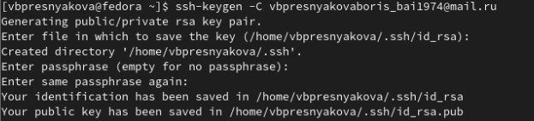

Рис. 6: SSH ключ

С помощью команды cat вывели данные из каталога ~/.ssh/.Скопировали из консоли ключ в буфер обмена. (рис. 7)

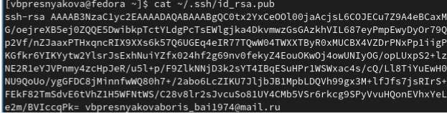

Рис. 7: Команда cat

Затем добавили сгенерированyый открытый ключ в настройках git. (рис. 8)

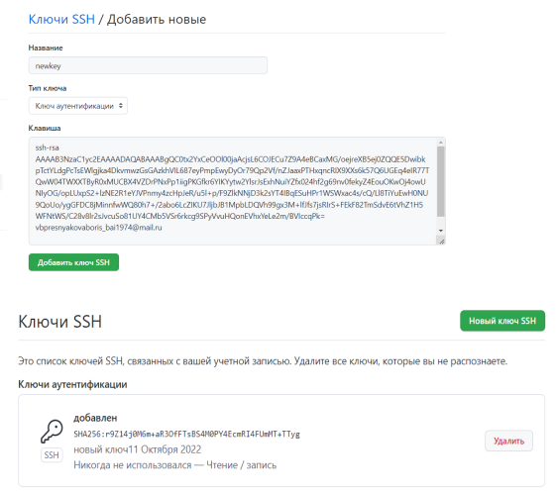

Рис. 8: Открытый ключ

## 3.3 Сознание рабочего пространства и репозитория курса на основе шаблона

Создали каталог для предмета «Архитектура компьютера» в такой иерархии. (рис. 9)

Рис. 9: «Архитектура компьютера»

Рис. 9: «Архитектура компьютера»

Перешли на страницу репозитория с шаблоном курса. Выбрали use this template. (рис. 10)

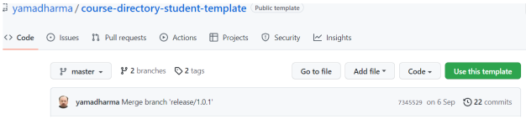

Рис. 10: Репозитория с шаблоном курса

Затем во всплывшем окне создали репозиторий с именем study_2022-2023_arch-pc. (рис. 11)

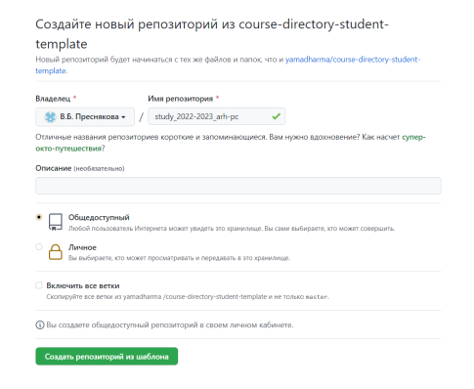

Рис. 11: study_2022-2023_arch-pc

Клонировали созданный репозиторий с помощью команды git clone и ссылки для клонирования на странице созданного репозитория. (рис. 12)

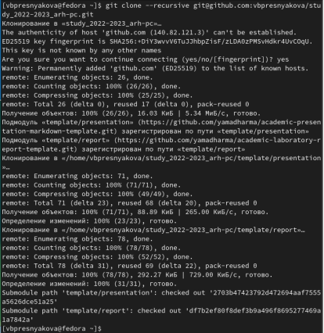

Рис. 12: git clone

## 3.4 Настройка каталога курса

Перешли в каталог курса и удалили лишние файлы с помощью команды rm. (рис. 13)

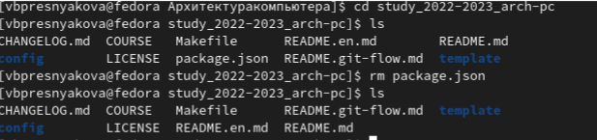

Рис. 13: Удаление лишних файлов

Создали необходимые каталоги COURSE с помощью команды echo. (рис. 14)

Рис. 14: Каталоги COURSE

Рис. 14: Каталоги COURSE

Сохранили все сделанные изменения на сервер,пояснили и отправили в центральный репозиторий. (рис. 15)

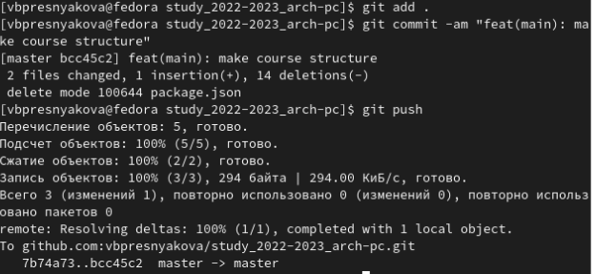

Рис. 15: Сохраниение изменений, отправка на сервер

## 3.5 Задание для самостоятельной работы

Создали отчет по выполнению лабораторной работы в соответствующем каталоге рабочего пространства (labs>lab03>report) (рис. 16)

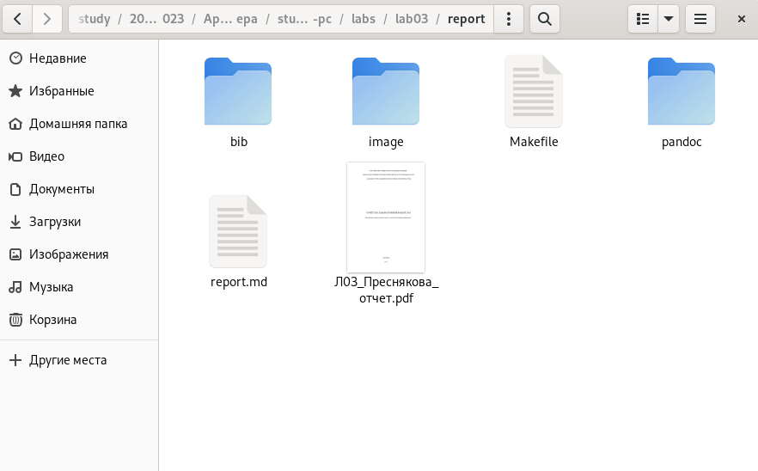

Рис. 16: Отчет по выполнению лабораторной работы

Скопировали отчеты по выполнению предыдущих лабораторных работ в соответствующие каталоги созданного рабочего пространства. (рис. 17), (рис. 18)

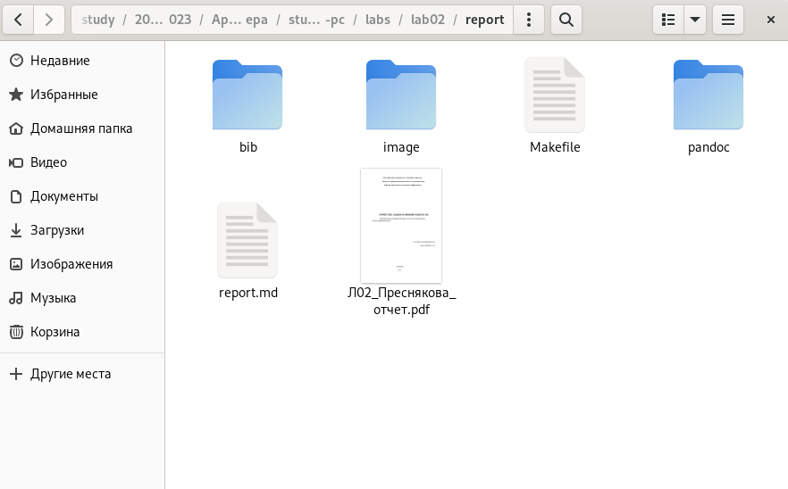

Рис. 17: Отчет 1

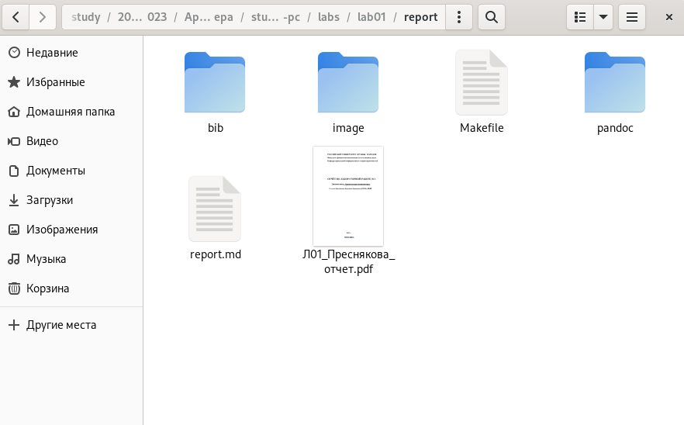

Рис. 18: Отчет 2

Загрузили файлы на github. (рис. 19), (рис. 20), (рис. 21), (рис. 22)

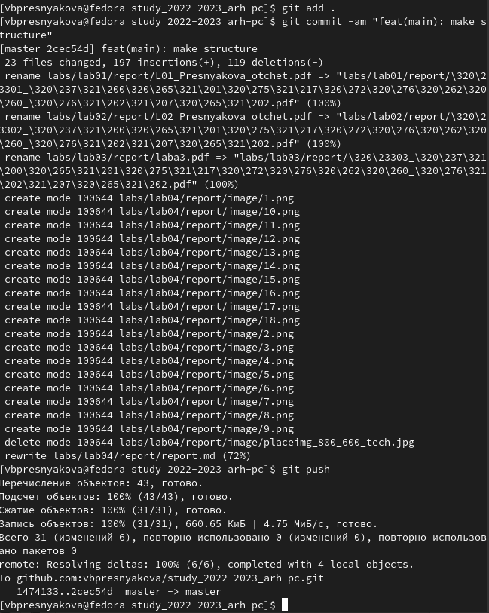

Рис. 19: Загрузка файлов на github

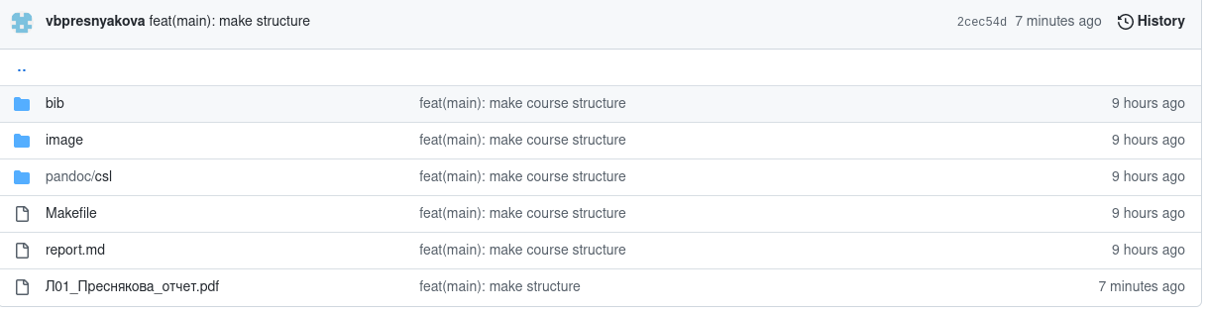

Рис. 20: Лабораторная номер 1 на github

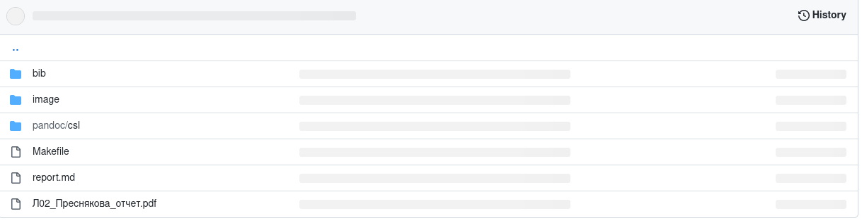

Рис. 21: Лабораторная номер 2 на github

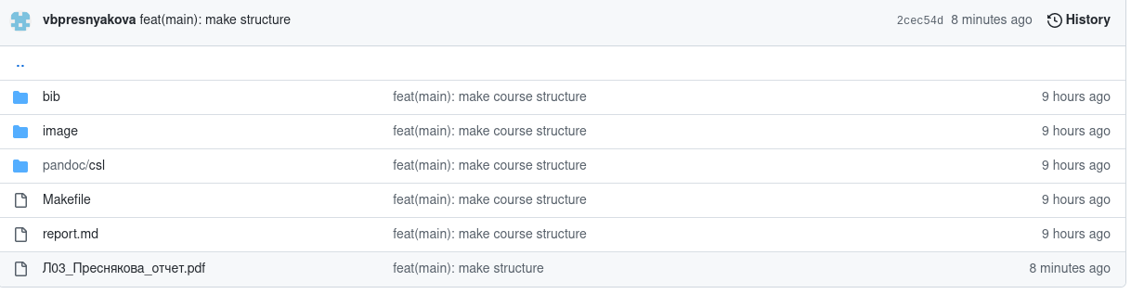

Рис. 22: Лабораторная номер 3 на github

# 4 Выводы

При выполнении лабораторной работы были изучены идеология и применение средств контроля версий. Приобретены практические навыки по работе с системой git.